Перевод настенных газовых традиционных котлов
Gelios Plus, Gerda, Proteus Plus blue.
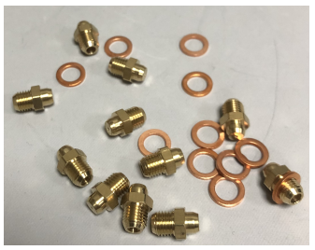
Для котлов старого и нового дизайна алгоритм одинаков.
- Для перевода на сжиж. газ котлов Gelios Plus, Gerda, Proteus Plus blue мощность до 24кВт включительно – необходимо использовать набор артикул 7006907242 (11 шт. форсунок + 11 прокладок) в комплекте.

- Для перевода на сжиж. газ котлов Gelios Plus, Gerda, Proteus Plus blue мощностью 28 кВт (13 форсунок) необходимо:
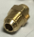
- набор для перевода на сжиж. газ артикул 7006907242 (11 шт. форсунок + 11 прокладок)

- добавить форсунки (2 шт.) артикул 7006907231
- добавить прокладки для форсунки (2 шт.) артикул 7006901393
(или использовать второй комплект 7006907242).

- Для перевода на сжиж. газ котлов Gelios Plus, Gerda, Proteus Plus blue мощностью 33 кВт (15 форсунок) необходимо:
- набор для перевода на сжиж. газ артикул 7006907242 (11 шт. форсунок + 11 прокладок)
- добавить форсунки (4 шт.) артикул 7006907231
- добавить прокладки для форсунки (2 шт.) артикул 7006901393
(или использовать второй комплект 7006907242).

- Для перевода на сжиж. газ котлов Gelios Plus, Gerda, Proteus Plus blue мощностью 37 кВт (16 форсунок) необходимо:
- набор для перевода на сжиж. газ артикул 7006907242 (11 шт. форсунок + 11 прокладок)
- добавить форсунки (5 шт.) артикул 7006907231
- добавить прокладки для форсунки (5 шт.) артикул 7006901393
(или использовать второй комплект 7006907242).

